TALLER N° 1
FECHA: _____________________________

LOS CONJUNTOS
1. Lee y responde:
- Un conjunto es cuándo ___________________________________.
- Los conjuntos los representamos mediante _____________ y ______________________.
- Podemos determinar – nombrar los conjuntos por extensión y ________________ .
- Cuando nombramos los elementos de un conjunto uno a uno lo estamos determinando por _________________.
- La letra en mayúscula sirve para ____________________________.

2. Representa por extensión y comprensión los siguientes conjuntos.
U
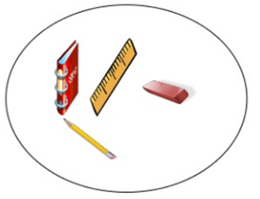
U = {
U = {

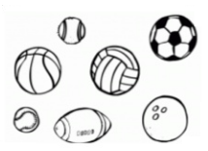

3. Dibuja el conjunto que desees.

